GASTRONOMEN UND Gäste brauchen sicherheit

Die Pandemie ist nicht überwunden. Bund und Länder haben wegen der mit hohen Infektionszahlen weitere Einschränkungen vereinbart – die 3G- und 2G-Regeln sind in vielen Bereichen verpflichtend. Wie in den drei Wellen zuvor sind auch die deutschen Gastronomen wieder in besonderer Weise von der vierten Welle betroffen.

Alexander Huber, Präsident der Jeunes Restaurateurs (JRE):

„Und wieder müssen Deutschlands Gastronomen bangen. Die in den letzten Wochen sprunghaft gestiegenen Werte und die damit verbundenen Einschränkungen führen zu massiven Umsatzrückgängen, vor allem weil das Weihnachtsgeschäft nahezu komplett ausfällt. Viele unserer Kolleginnen und Kollegen machen sich ernsthafte Gedanken um ihre Zukunft. Auch wenn eine zaghafte Entspannung zu erkennen ist, werden die Gästezahlen weiter zurückgehen - der geforderte Verzicht auf private Kontakte ist jetzt schon spürbar. Parallel dazu flattern den Gastronomen Aufforderungen zur Rückzahlung gewährter Hilfen ins Haus. Auch ohne Lockdown gibt es eine Reihe von Betrieben, die bereits freiwillig schließen oder aber ihr Geschäft extrem runterfahren.

Viele von uns empfinden die aktuelle Lage als extrem belastend. Die Einnahmeausfälle und die damit verbundenen Folgen können diesmal tatsächlich existenziell werden, Eine neuerliche Kurzarbeit kann zur weiteren Abwanderung von Mitarbeiterinnen und Mitarbeitern aus den Betrieben führen. Ob diese dann ein zweites Mal in die Gastronomie zurückkehren, ist mehr als fraglich. Was können wir also tun? Zum einen müssen wir unsere Gäste in der Gastronomie halten. Dazu müssen noch stärker deutlich machen, dass Restaurants, Wirtshäuser und Lokale sichere Orte sind, die nicht zu einer Ausbreitung des Virus beitragen. Denn in den meisten Häusern ist 2G schon Standard - Gastronomen und Gäste haben bereits gute Erfahrungen damit gemacht. Aber: Ein schneller Blick auf den Impfnachweis und ein Durchwinken bekannter Gäste reicht nicht mehr aus – das Zertifikat auf der App muss auch mit dem Ausweis abgeglichen werden, Hohe Hygienestandards, Maskenpflicht beim Team und ausreichend große Abstände gehören ebenfalls zu den notwendigen Maßnahmen, die fast überall schon umgesetzt werden.

Was wir auf keinen Fall brauchen, ist eine Pflicht zu 2G plus. Eine solche Regelung macht die Gastronomie kaputt. Der Aufwand wäre für die Gäste zu hoch, viele würden auf den Besuch von Restaurants und Gaststätten verzichten. Auch Ausgangssperren oder ähnliche Eingriffe in das tägliche Leben für Geimpfte dürfen nicht umgesetzt werden. So lange es andere Maßnahmen gibt, mit denen das Infektionsgeschehen verändert werden kann, muss nicht zu noch härteren Maßnahmen gegriffen werden. Die Entwicklung der letzten Tage zeigt, dass die Menschen von sich aus vorsichtiger geworden sind.

Wie sich die Lage in diesem Winter weiter entwickeln wird, können wir derzeit nicht abschätzen. Sollte es zu zeitweisen Lockdowns und Schließungen kommen, brauchen wir auch wieder die Hilfe des Staates. Wir unterstützen ausdrücklich die Forderung des Dehoga, die Coronahilfen zu verbessern - insbesondere in Bezug auf die Beibehaltung der erhöhten Leistungszusagen beim Kurzarbeitergeld und die Fortführung der hundertprozentigen Erstattung der Sozialversicherungsbeiträge. Die neue Regierung muss nicht nur sehr schnell intelligente Konzepte für den Kampf gegen Corona entwickeln, sondern unbedingt auch die Fördermaßnahmen, die in den letzten Monaten gut gewirkt haben, wieder aktivieren.

Noch befinden wir uns mitten in der Pandemie befinden. Trotzdem müssen wir uns schon jetzt damit beschäftigen, wie wir uns für die Zukunft aufstellen. Ein zentrale Frage wird sein, wie wir junge Menschen besser für die Berufe in der Gastronomie begeistern können. Wir müssen uns auch Gedanken machen, wie wir Mitarbeiterinnen und Mitarbeiter in die Branche zurückholen, die wegen Kurzarbeit und Schließungen in andere Berufe gewechselt sind. Beides wird nur möglich sein mit einem hohen Maß an Wertschätzung, mit zeitgemäßen Arbeitszeitmodellen und einer gerechten Entlohnungssystematik. Wir als Vereinigung der Jeunes Restaurateurs bieten dazu allen anderen Branchenverbänden das Gespräch und einen intensiven Austausch an.“

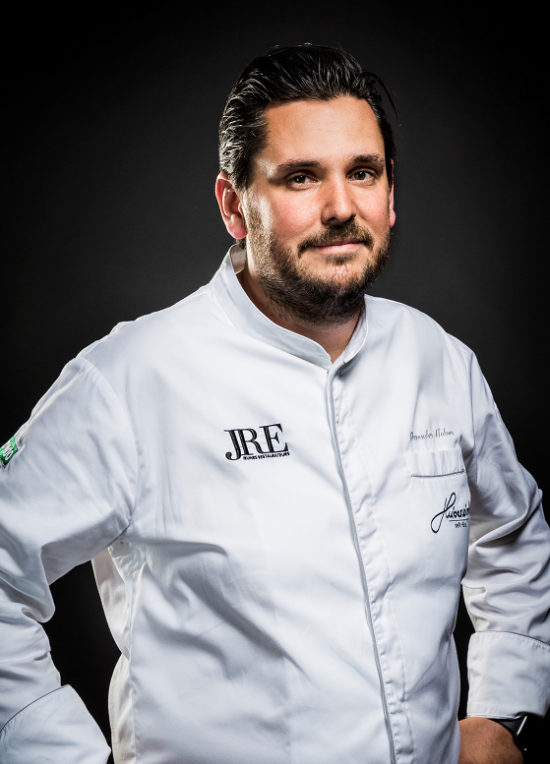

Bildunterschrift:
Alexander Huber ist seit Januar 2019 Präsident der Jeunes Restaurateurs (JRE) und Küchenchef des Restaurants „Huberwirt“ in Pleiskirchen.

www.jre.de

Die Jeunes Restaurateurs (JRE) sind eine Vereinigung junger Spitzenköche, die sich mit Talent und Passion der innovativen deutschen Küche verpflichtet haben. Von Sylt bis Oberstdorf, von Dresden bis Köln kombinieren die JRE hochwertiges kulinarisches Können mit der Leidenschaft europäischer Kochkunst und dem Respekt vor lokalen Traditionen und Produkten. Seit 1991 sind sie als Teil der europäischen Vereinigung der JRE mit diesem besonderen Qualitätsversprechen in Deutschland aktiv. Derzeit gehören dem Verband 67 Mitglieder an.

